彰化縣埔心國中107學年度第1學期第3次段考 自然科 試卷 一 年 班 姓名： 座號：

一、填充題：(共20分，每格2分) 答案請寫在題目空格中
1. 動物接受刺激的構造稱為 受器 例如鼻、舌、眼、耳與皮膚等感覺器官。表現反應的構造稱為 動器 ，例如肌肉和腺體。人類能感受環境的種種變化，並經由 神經 系統與 內分泌 系統的配合，協調身體各部位的活動。
2. 動物會經由相關器官系統的協調合作，以維持體內養分、水分、鹽類、廢物和氣體等的穩定，使生理功能維持正常，這種現象稱為 恆定性 。
3. 細胞中的粒線體利用氧氣將養分分解，產生二氧化碳、水及能量等的過程，稱為 呼吸 作用。人類的呼吸控制中樞位在 腦幹 ，受血液中二氧化碳濃度的影響。
4. 血液中所含的 葡萄糖 稱為血糖，細胞行代謝作用將血糖分解產生能量，提供細胞生理活動所需。
5. 生物細胞代謝後會產生廢物，主要有二氧化碳、氨以及水等，生物排除這些廢物的過程，稱為 排泄 作用。氨是動物體內的 蛋白質 代謝後所產生的有毒廢物。
二、題組題(每題2分) 答案請寫在答案欄
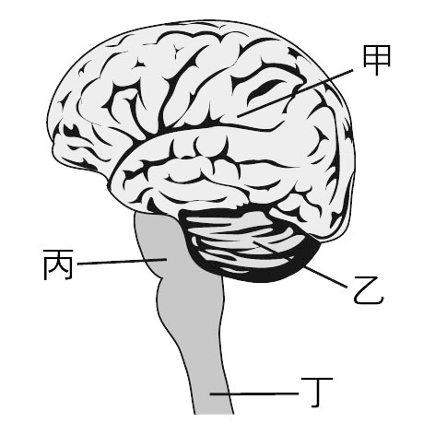
- 附圖為人體中樞神經的示意圖，試回答下列問題：
（A ）1 某人因患了阿茲海默氏症，而
產生了語言能力的障礙，此現象最可能與下列何種器官出現異常有關？(A)甲 (B)乙 (C)丙 (D)丁。
（C ）2 小皮跑完百米賽跑後，呼吸加快、心跳加速，試問
控制呼吸與心跳的主要構造分布於何處？
(A)甲 (B)乙 (C)丙 (D)丁。
（B ）3 體操選手的平衡感特別敏捷，是由於哪一個部位特
別發達的原因？(A)甲 (B)乙 (C)丙 (D)丁。
（D ）4「手碰到熱鍋立刻縮回」的動作是受到圖中何種構
造所控制？(A)甲 (B)乙 (C)丙 (D)丁。
（C ）5 一名車禍傷者被送進醫院時，醫生用光照他的瞳孔，
結果無反射的反應。醫生這麼做的目是為了檢查病人的何處有無損傷？ (A)甲 (B)乙 (C)丙 (D)丁。
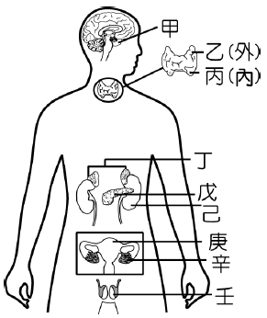
2. 如圖為人體內分泌腺的位置
圖，試回答下列問題：
有4顆
( A) 6 心心升上國中一年級時，身高長高了不少，主要跟那一個腺體產生的激素有關？(A)甲 (B)丙 (C)丁 (D)戊
( B) 7 心心上學時，遇到路旁的狗叫都會心跳加速、呼吸變快、全身似乎充滿力量，越騎越快，主要跟那一個腺體產生的激素有關？(A)甲 (B)丁 (C)己 (D)辛。
( A) 8 心心上生物課時，聽老師說，不可偷吃坊間不肖減肥藥，否則雖然體重有減輕，但卻有煩躁、緊張等後遺症。請問這減肥藥最有可能被偷加了那一個腺體產生的激素？ (A)乙 (B)丙 (C)丁 (D)戊。
( D)9 心心有一位帥氣的男同學，最近發現他聲音變低沉、體毛濃密、長出鬍鬚，這是由於哪一腺體分泌的激素所產生的性別特徵？(A)丁 (B)丙 (C)辛 (D)壬。
( C) 10 最近心心上體育課時，容易在運動完之後，肌肉容易抽筋，醫生檢查後發現是血液中鈣含量太少。這可能跟那一個腺體產生的激素最有關係？(A)甲 (B)乙 (C)丙 (D)丁。
3. 圖為某人上午的血糖濃度變化情形，試回答下列問題：
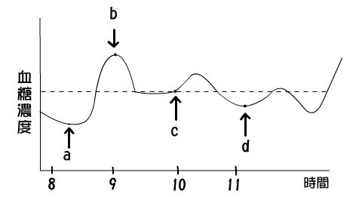
( D)11 血糖濃度的調節作用與下列哪些激素有關？甲.腎
上腺素；乙.胰島素；丙.雌性激素；丁.升糖素。
(A)甲乙 (B)乙丁 (C)乙丙丁 (D)甲乙丁。
( B)12 在8～9點間，血糖濃度增加，圖中a與下列哪一
件事情關聯較大？(A)睡覺 (B)吃飯 (C)運動 (D)考試
( B)13 在9點後，血糖濃度降低，圖中b可能是什麼激素
作用的結果？ (A)升糖素 (B)胰島素 (C)生長激素 (D)腎上腺素。
( C)14 體育課，可能在幾點開始？(A)8 (B)9 (C)10 (D)11
( D)15在10點時，造成血糖濃度升高的原因，圖中c可
能是什麼激素作用的結果？ (A)胰島素 (B)升糖素 (C)生長激素 (D)腎上腺素。
( D) 16 圖中c所分泌的激素造成的影響不包括下列何者？ (A)心跳加速 (B)肌肉收縮力量增加 (C)血壓上升 (D)腸胃蠕動變快。
( C)17 11點時開始會感覺飢餓，圖中d分泌的激素為何？
(A)腎上腺素(B)副甲狀腺素(C)升糖素 (D)胰島素。
( A)18 11點時尚未吃午餐，血糖上升所利用的醣類來源為：(甲)貯存在肝臟中的肝糖 (乙)貯存在肝臟中的澱粉 (丙)貯存在肌肉中的肝糖 (丁)貯存在肌肉中的澱粉。 (A)甲丙 (B)甲丁 (C)乙丙 (D)乙丁。
4.關於動物的行為和植物的感應，試回答下列問題：
( A)19 飛蛾撲火，這種行為稱為？(A)趨光性 (B)向地性 (C)向光性 (D)背光性。
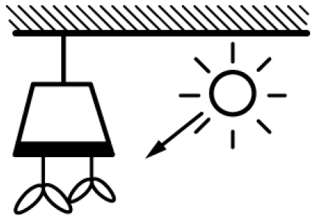
( C) 20 小新將一盆栽蘿蔔的幼苗，倒吊如右圖，並控制光線，幾天後觀察幼苗生長的方向，應是下列何圖？
(A)  (B)  (C) 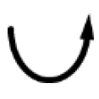 (D) 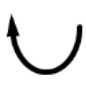
( B) 21 捕蠅草的捕蟲運動，其機制與下列何者相同？
(A)豆苗朝向窗外生長 (B)氣孔的開閉 (C)葡萄的莖沿著竹竿捲旋生長 (D)根往地心引力的方向生長。
( B)22 下列哪些是本能的反應？甲.蛙鳴求偶；乙.鮭魚洄游；丙.鳥類築巢；丁.狗接飛盤；戊.嬰兒吸吮乳汁；己.瞳孔遇強光縮小；庚.猴子騎腳踏車。
(A)甲乙丙丁己 (B)甲乙丙戊己 (C)甲乙丙丁庚 (D)甲乙丙戊庚。
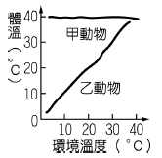
5. 如圖表示甲、乙兩類動物的體溫與環境溫度的關係，試回答下列問題：
( A)23 圖中甲動物，可能是下列哪一種？(A)北極熊 (B)蛙 (C)山椒魚 (D)蜥蜴。
( B)24 圖中乙動物，可能是哪一類？(A)雞(B)烏龜(C)老虎(D)貓。
( B)25 甲動物的產熱量，在環境溫度15℃與35℃ 的狀況下比較，應該為何？
(A)35℃時產熱量較多 (B)15℃時產熱量較多
(C)無法判斷 (D)產熱量相同
( A)26 下列何種情況發生，會使人體體熱散失增加？
(A)皮膚血管舒張 (B)皮膚產生雞皮疙瘩
(C)食慾增加，進食增加 (D)肌肉不自主顫抖。
( C)27 關於此圖中甲、乙兩種動物的敘述，下列何者正確？ (A)乙可能是狗 (B)乙比甲更適合在寒冷的北極中生存 (C)甲可能具有羽毛 (D)甲可能是蛇。
6. 附圖為人體進行呼吸運動時，橫膈位置變動的示意圖。
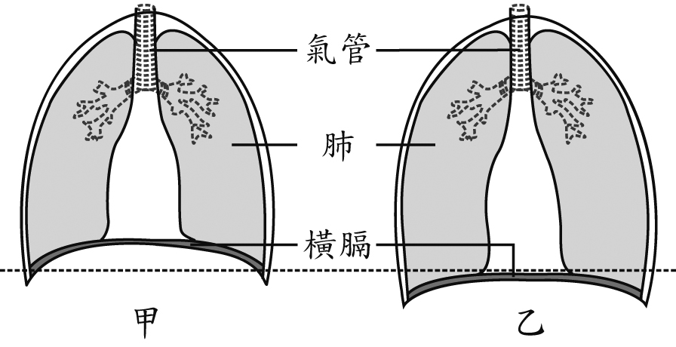
( C)28 呼吸作用的最重要的生理功能為何？
(A)使生物體獲得氧氣 (B)使生物體能排出二氧化碳
(C)提供生物體所需能量 (D)提供生物體所需養分。
( D)29 人體吸氣和呼氣時，胸腔體積的變化情形，其中吸
氣和呼氣各為哪一圖示？ (A)甲、乙都是吸氣 (B)甲、乙都是呼氣 (C)甲為吸氣、乙為呼氣 (D)甲為呼氣、乙為吸氣
( B)30 小明做胸部X光檢查時，需要吸氣後閉氣不動，吸
氣過程中他的肋骨和橫膈如何運動？ (A)肋骨上舉
、橫膈舒張而上升 (B)肋骨上舉、橫膈收縮而下降
(C)肋骨下降、橫膈舒張而上升 (D)肋骨下降、橫膈
收縮而下降
( C)31 利用藍色氯化亞鈷試紙可檢測人體呼出氣體中的
某物質。有關呼氣時橫膈位置的變化及可使試紙變色的物質，下列何者正確？ (A)甲→乙，水 (B)甲→乙，二氧化碳 (C)乙→甲，水 (D)乙→甲，二氧化碳
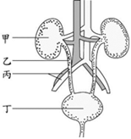
7. 下圖是人體的泌尿系統，請回答下列問題:
( A)32關於圖中甲、乙、丙和丁構造
的主要功能敘述，下列何者不正確？(A)甲為合成尿素 (B)乙為輸送尿液
(C)丙為輸送血液
(D)丁為儲存尿液。
( C)33腎動脈血液中何種物質的濃度
應較腎靜脈低？水分 (B) 尿素 (C)二氧化碳 (D)氧氣
( Ｄ)34人體內「產生氨」、「形成尿素」、「形成尿液」
的器官分別為何？
(A)肝臟、腎臟、膀胱 (B)腎臟、輸尿管、膀胱
(C)細胞、肝臟、膀胱 (D)細胞、肝臟、腎臟
( B)35 尿液排出體外的正確途徑為何？
(A)甲→乙→丙 (B)甲→乙→丁 (C)甲→丙→丁
(D)甲→乙→丙→丁。
8.個性謹慎的郭庭梅連續5次「測定反應時間」，分別為25、22、22、21、20cm。
( A)36 就接尺反應的過程而言，下列何者即為反應時間？ (A)眼睛看到尺掉下後用手去接 (B)大腦指令傳到運動神經元再到手，命令手去接尺 (C)刺激經感覺神經元傳到大腦 (D)刺激經脊髓傳到大腦。
( D)37 接尺反應的控制中樞與下列何者相似？ (A)聞到食物的香味，流口水 (B)強光照射眼睛使瞳孔縮小 (C)手被刺，立刻縮回 (D)看到小孩衝出馬路，立刻用腳踩煞車。
( D)38 下列何者不是因為「視覺暫留」所造成的現象？
(A)煙火在空中呈現出絢麗的圖案 (B)影片中的卡通人物表現出連續的動作 (C)綿綿春雨如細絲般降落 (D)滴入水中的墨汁逐漸均勻散布至整杯水中。
( B)39 小藍利用已萌芽的綠豆進行實驗，裝置如附圖(甲)。
若干小時後由漏斗倒入一杯清水，同時觀察澄清石灰水的變化。下列何者是實驗中倒入清水的目的？ (A)清洗錐形瓶 (B)將瓶內的氣體擠入試管中 (C)促使綠豆生長並快速產生氧氣
(D)促使綠豆生長並快速產生二氧化碳。
(甲) (乙)
( A)40 小明將兩手放置於如附圖(乙)的水盆中，三分鐘後移
入中間的水盆，請問兩手的感覺分別為何？ (A)左手感覺熱、右手感覺冷 (B)右手感覺熱、左手感覺冷 (C)左、右手均感覺熱 (D)左、右手均感覺冷。
選擇答案欄 (共80分，每題2分)
1 | 2 | 3 | 4 | 5
A | C | B | D | C
6 | 7 | 8 | 9 | 10
A | B | A | D | C
11 | 12 | 13 | 14 | 15
D | B | B | C | D
16 | 17 | 18 | 19 | 20
D | C | A | A | C
21 | 22 | 23 | 24 | 25
B | B | A | B | B
26 | 27 | 28 | 29 | 30
A | C | C | D | B
31 | 32 | 33 | 34 | 35
C | A | C | D | B
36 | 37 | 38 | 39 | 40
A | D | D | B | A

